CHỦ ĐỀ 7: TRAO ĐỔI CHẤT VÀ CHUYỂN HÓA NĂNG LƯỢNG Ở SINH VẬT
BÀI 30: TRAO ĐỔI NƯỚC VÀ CÁC CHẤT DINH DƯỠNG Ở THỰC VẬT
Môn học: Khoa học tự nhiên lớp 7
Thời gian thực hiện: 04 tiết

I. MỤC TIÊU DẠY HỌC

1. Về kiến thức
- Mô tả được quá trình trao đổi nước và các chất dinh dưỡng ở thực vật:
+ Dựa vào sơ đồ đơn giản mô tả được con đường hấp thụ, vận chuyển nước và chất khoáng của cây từ môi trường ngoài vào miền lông hút, vào rễ, lên thân cây và lá cây;
+ Dựa vào sơ đồ, hình ảnh phân biệt được sự vận chuyển các chất trong mạch gỗ từ rễ lên lá cây (dòng đi lên) và từ lá cây xuống các cơ quan trong mạch rây (dòng đi xuống);
+ Nêu được vai trò của thoát hơi nước ở lá và hoạt động đóng mở khí khổng trong quá trình thoát hơi nước;
+ Nêu được một số yếu tố ảnh hưởng đến sự trao đổi nước và các chất dinh dưỡng ở thực vật;
+ Tiến hành được thí nghiệm chứng minh thân vận chuyển nước và lá thoát hơi nước.
- Vận dụng những hiểu biết về trao đổi nước và các chất dinh dưỡng vào thưc tiễn (ví dụ như tưới nước và bón phân hợp lí cho cây).
2. Về năng lực

a) Năng lực chung
- Tự chủ và tự học: Chủ động, tự tìm hiểu về trao đổi nước và các chất dinh dưỡng ở thực vật, vận dụng kiến thức vào thực tế trồng trọt, chăm sóc cây xanh.
- Giao tiếp và hợp tác:
Hoạt động nhóm một cách hiệu quả theo đúng yêu cầu của giáo viên trong khi thảo luận về trao đổi nước và các chất dinh dưỡng ở thực vật, đảm bảo các thành viên trong nhóm đều được tham gia và trình bày báo cáo.
- Giải quyết vấn đề và sáng tạo: Giải quyết vấn đề kịp thời với các thành viên trong nhóm để thảo luận hiệu quả, giải quyết các vấn đề trong bài học và hoàn thành các nhiệm vụ khi nghiên cứu về trao đổi nước và các chất dinh dưỡng ở thực vật.

b) Năng lực khoa học tự nhiên
- Nhận thức khoa học tự nhiên:
+ Dựa vào sơ đồ đơn giản mô tả được con đường hấp thụ, vận chuyển nước và chất khoáng của cây từ môi trường ngoài vào miền lông hút, vào rễ, lên thân cây và lá cây;
+ Dựa vào sơ đồ, hình ảnh phân biệt được sự vận chuyển các chất trong mạch gỗ từ rễ lên lá cây (dòng đi lên) và từ lá cây xuống các cơ quan trong mạch rây (dòng đi xuống);
+ Nêu được vai trò của thoát hơi nước ở lá và hoạt động đóng mở khí khổng trong quá trình thoát hơi nước;
+ Nêu được một số yếu tố ảnh hưởng đến sự trao đổi nước và các chất dinh dưỡng ở thực vật;
- Tìm hiểu khoa học tự nhiên: Quan sát và mô tả quá trình trao đổi nước và các chất dinh dưỡng ở thực vật.
- Vận dụng kiến thức, kĩ năng đã học: Liên hệ và giải thích được một số các yếu tó ảnh hưởng đến quá trình trao đổi nước và các chất dinh dưỡng ở thực vật cũng như vận dụng được quá trình này trong đời sóng như không để cây ngoài nắng gắt, tưới nước và bón phân hợp lí,...
3. Về phẩm chất
- Chăm chỉ: Tham gia tích cực hoạt động học tập, hoạt động nhóm phù hợp với khả năng của bản thân, tích cực vận dụng hiểu biết về kiến thức bài học vào chăm sóc cây xanh.
- Trung thực: Trung thực trong báo cáo kết quả các hoạt động học tập, đánh giá.
- Trách nhiệm: Sử dụng hợp lí thời gian học tập; Có ý thức bảo vệ cây xanh, bảo vệ môi trường sống.

II. THIẾT BỊ DẠY HỌC VÀ HỌC LIỆU
- Hình ảnh tư liệu, hình ảnh SGK.
- Video: Trao đổi nước ở thực vật (https://www.youtube.com/watch?v=JFPOxRfsBWQ&ab_channel=SUSU)
- Dụng cụ thí nghiệm: cốc thủy tinh, dao nhỏ hoặc kéo, túi nilon to, bình tam giác, cân thăng bằng, quả cận, kính lúp.
- Mẫu vật: cây cần tây, 2 cây nhỏ cùng loài, cùng kích cỡ, 2 chậu cây cùng loài.
- Hóa chất: nước cất, dầu ăn, 2 loại phẩm màu khác nhau.
- Máy chiếu, bảng nhóm
- Phiếu học tập.
Phiếu học tập 1
Câu 1: Nhờ đặc điểm nào mà rễ cây có thể hút nước và muối khoáng?
…………………………………………………………………………………………
…………………………………………………………………………………………
…………………………………………………………………………………………
Câu 2: Quan sát hình 30.1, mô tả con đường nước và chất khoáng từ đất đi vào mạch gỗ của cây. Bằng cách chú thích cho các nội dung còn trống trong hình dưới đây:
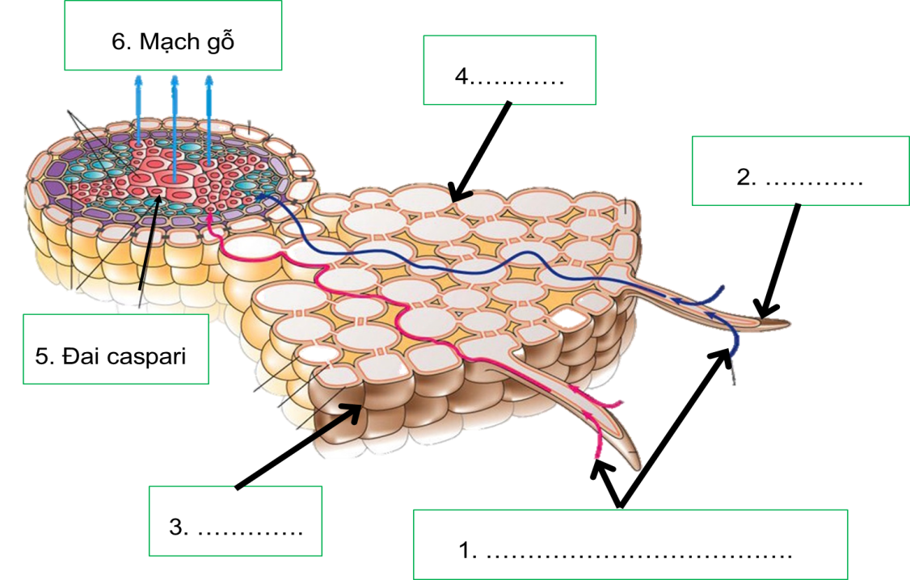
Sơ đồ con đường vận chuyển nước và muối khoáng ở rễ
Câu 3: Cây hấp thụ nước và muối khoáng chủ yếu nhờ cơ quan nào? Thực vật thủy sinh hấp thụ nước và muối khoáng qua đâu?
…………………………………………………………………………………………
…………………………………………………………………………………………
Câu 4: Nêu con đường hấp thụ, vận chuyển nước và muối khoáng từ đất vào trong rễ cây?
…………………………………………………………………………………………
…………………………………………………………………………………………
…………………………………………………………………………………………

- Phiếu báo cáo kết quả thí nghiệm:
BÁO CÁO KẾT QUẢ THÍ NGHIỆM
Ngày……tháng………năm…….
Tên thí nghiệm:………………………………………………………………
Tên học sinh/nhóm:……………………………………………..…Lớp…….
- Mục đích thí nghiệm…………………………………………………..
………………………………………………………………………………..
- Chuẩn bị thí nghiệm:
- Mẫu vật:………………………………………………………………..
- Dụng cụ, hóa chất:……………………………………………………..
- Các nước tiến hành
………………………………………………………………………………..
………………………………………………………………………………..
- Kết quả
………………………………………………………………………………..
………………………………………………………………………………..
- Giải thích thí nghiệm
………………………………………………………………………………..
………………………………………………………………………………..
- Kết luận
………………………………………………………………………………..
……………………………………………………………………………….

III. TIẾN TRÌNH DẠY HỌC
- PHƯƠNG PHÁP VÀ KĨ THUẬT DẠY HỌC
- Dạy học hợp tác nhóm.
- Dạy học trực quan qua tranh hình/ thực hành thí nghiệm
- Dạy học nêu và giải quyết vấn đề thông qua câu hỏi SGK.
- Kĩ thuật mảnh ghép, phân tích phim video, động não
- CÁC HOẠT ĐỘNG HỌC

Hoạt động 1: Khởi động (10 phút)
- Mục tiêu: Tạo được hứng thú cho học sinh, dẫn dắt giới thiệu vấn đề, để học sinh đưa ra những hiểu biết ban đầu về việc sử dụng nước và các chất dinh dưỡng của cây.
- Nội dung: Học sinh quan sát hình ảnh và nghiên cứu, đưa ra những ý kiến ban đầu về nhận định của mình.
- Thực vật thu nhận, sử dụng nước và các chất dinh dưỡng như thế nào?
Giáo viên giới thiệu thí nghiệm cho học sinh thí nghiệm Gian Van Hen-Môn
Giáo viên đặt câu hỏi:
(?) Cây xanh không có một “trái tim” để bơm máu đi nuôi cơ thể như ở hầu hết động vật, vậy các chất cần thiết cho cơ thể (nước, chất khoáng và chất hữu cơ) được vận chuyển như thế nào trong cây?
- Sản phẩm: Ý kiến của học sinh về nhận định của Gian Van Hen-Môn: Dinh dưỡng để cây lớn lên là nước.
- Tổ chức thực hiện:
Hoạt động của GV | Hoạt động của HS
Quan sát hình ảnh và trả lời câu hỏi:  Thực vật thu nhận, sử dụng nước và các chất dinh dưỡng như thế nào?  Thế kỉ thứ XVII, Gian Van Hen-Môn (người Bỉ) đã trồng một cây liễu nhỏ khối lượng ban đầu là 2,25 kg trong một chậu chứa 90 kg đất khô. Chậu đất được bọc kín để không cho bụi vào. Sau 5 năm chỉ tưới nước mưa thì khối lượng cây liễu tăng lên tới 76,1 kg, trong khi đất chỉ mất có 0,1kg. Ông kết luận chất dinh dưỡng để cây lớn lên là nước. Kết luận của ông có đúng không?  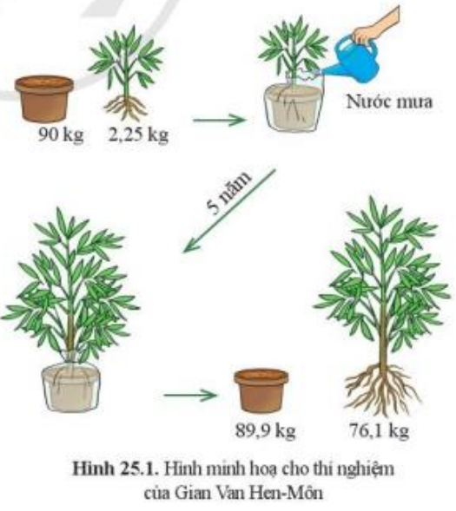  (?) Cây xanh không có một “trái tim” để bơm máu đi nuôi cơ thể như ở hầu hết động vật, vậy các chất cần thiết cho cơ thể (nước, chất khoáng và chất hữu cơ) được vận chuyển như thế nào trong cây? | Học sinh trình bày quan điểm
Giao nhiệm vụ: Học sinh nghiên cứu thí nghiệm và đưa ra nhận định của mình. Trao đổi với bạn cùng bàn về nhận định của mình về vấn đề đặt ra. Trả lời câu hỏi GV đặt ra | Nhận nhiệm vụ
Hướng dẫn HS thực hiện nhiệm vụ  Cá nhân học sinh đưa ra ý kiến. | Cá nhân học sinh thực hiện nhiệm vụ.
Báo cáo  - Giáo viên mời đại diện 1 số học sinh nêu ý kiến.  - Giáo viên không đánh giá nhận định của học sinh.  - Học sinh tự chính xác hóa trong quá trình học. | - Đại diện 1 số HS nêu ý kiến.
Chốt lại và đặt vấn đề vào bài

Hoạt động 2: Tìm hiểu sự hấp thụ nước và khoáng chất từ môi trường ngoài vào rễ (20 phút)
- Mục tiêu:
+ Dựa vào sơ đồ đơn giản mô tả được con đường hấp thụ, vận chuyển nước và chất khoáng của cây từ môi trường ngoài vào miền lông hút, vào rễ, lên thân cây và lá cây;
- Nội dung:
- Từ việc quan sát Hình 30.1, GV hướng dẫn cho HS nhận biết được quá trình hấp thụ nước và muối khoáng ở rễ diễn ra như thế nào.
- Học sinh xem đoạn băng hình về trao đổi nước ở thực vật, kết hợp thông tin SGK, hoạt động cá nhân và thảo luận các nội dung trong phiếu học tập số 1.
- Sản phẩm:
Phiếu học tập 1
Câu 1: Nhờ đặc điểm nào mà rễ cây có thể hút nước và muối khoáng?
- Nhờ một số tế bào biểu bì ở rễ kéo dài tạo thành lông hút. Lông hút có nhiệm vụ hút nước và muối khoáng trong đất.
Câu 2: Quan sát Hình 30.1, em hãy mô tả con đường hâp thụ, vận chuyển nước và muối khoáng từ môi trường đất vào mạch gỗ của rễ. Bằng cách chú thích cho các nội dung còn trống trong hình dưới đây:
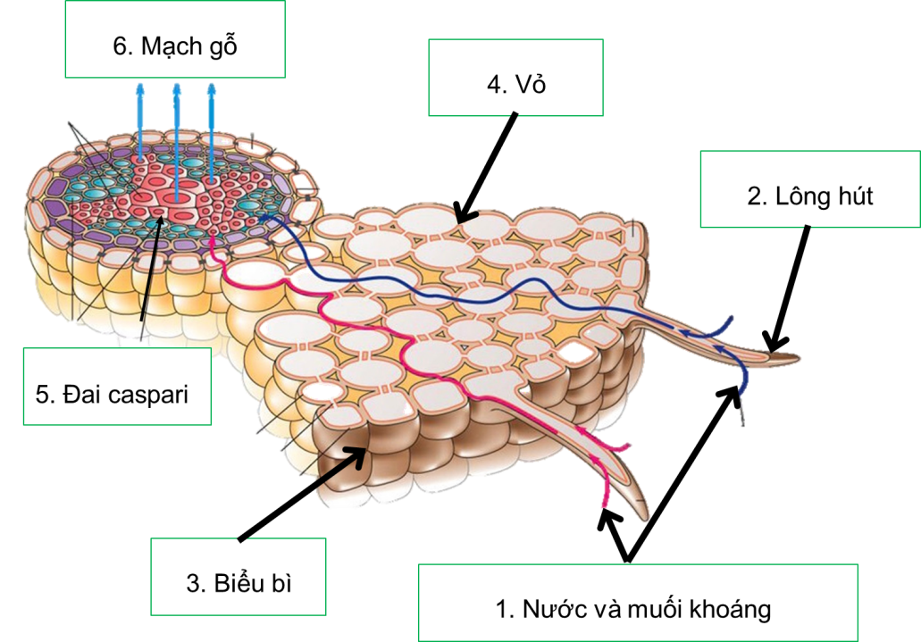
Sơ đồ con đường vận chuyển nước và muối khoáng ở rễ
Con đường vận chuyển: Lông hút → Biểu bì →Thịt vỏ → Mạch gỗ ở rễ → Mạch gỗ ở thân → Mạch gỗ ở lá.
Câu 3: Cây hấp thụ nước và muối khoáng chủ yếu nhờ cơ quan nào? Thực vật thủy sinh hấp thụ nước và muối khoáng qua đâu?
- Cây hấp thụ nước và muối khoáng chủ yếu qua lông hút của rễ.
- Thực vật thủy sinh hấp thụ nước qua bề mặt các tế bào biểu bì của cây.
Câu 4: Nêu con đường hấp thụ, vận chuyển nước và muối khoáng từ đất vào trong rễ cây?
Con đường hấp thụ, vận chuyển nước và muối khoáng từ môi trường đất vào mạch gỗ của rễ: lông hút hút nước và muối khoáng từ môi trường đất, đi qua tầng biểu bì, thịt vỏ đến trụ dẫn và vào mạch gỗ.

d) Tổ chức thực hiện
Hoạt động của GV | Hoạt động của HS
Giao nhiệm vụ:  - GV phát phiếu học tập số 1, chia nhóm HS, yêu cầu học sinh quan sát hình ảnh kết hợp nghiên cứu thông tin SGK hoàn thành PHT:  + Giai đoạn 1: cá nhân tự thu thập thông tin qua tranh, SGK hoàn thành phiếu học tập số 1 trong 5 phút.  + Giai đoạn 2: Thảo luận nhóm 6 học sinh trong 3 phút, thống nhất ý kiến hoàn thành phiếu đáp án chung.  Sau giai đoạn hoạt động nhóm, giáo viên phát bảng nhóm và cho các nhóm bốc nội dung báo cáo: mỗi nhóm báo cáo kết quả 1 câu lên bảng nhóm. | HS nhận nhiệm vụ.
Hướng dẫn HS thực hiện nhiệm vụ  - Giáo viên quan sát, hỗ trợ học sinh khi cần thiết. | Phân tích hình, khai thác thông tin SGK hoàn thành phiếu học tập số 1.  - Thảo luận nhóm thống nhất ý kiến chung, trình bày nội dung báo cáo nhóm
Báo cáo kết quả:  - Cho các nhóm trưng bày kết quả tại góc của nhóm.  - Gọi đại diện các nhóm trình bày kết quả. Các nhóm khác nhận xét, đánh giá bài làm của nhóm bạn.  - GV kết luận về nội dung kiến thức mà các nhóm đã đưa ra. | - Các nhóm trưng bày sản phẩm, cử đại diện trình bày kết quả.  - Các nhóm cho nhận xét và bổ sung (nếu cần)  - Cá nhân học sinh chuẩn hóa nội dung PHT của mình.
Tổng kết  - Nước và muối khoáng từ đất được rễ hấp thụ vào mạch gỗ nhờ lông hút, sau đó, được vận chuyển lên thân và lá để cung cấp cho các hoạt động sống của cây  - Giáo viên cho học sinh đọc Em có biết | Ghi nhớ kiến thức

Hoạt động 3: Tìm hiểu sự vận chuyển các chất trong thân (15 phút)
- Mục tiêu: Tiến hành được thí nghiệm chứng minh thân vận chuyển nước. Từ việc quan sát Hình 30.2, GV hướng dẫn cho HS nhận biết và mô tả được quá trình vận chuyển các chất trong thân.
- Nội dung: Sử dụng phương pháp trực quan kết hợp kết hợp kĩ thuật hỏi - đáp, hướng dẫn HS hoạt động cặp đôi để tìm hiểu quá trình vận chuyển các chất thông qua các câu thảo luận trong SGK.
Câu 5: Đọc thông tin mục II kết hợp với quan sát hình 30.2, thảo luận và hoàn thành theo mẫu bảng 30.1.
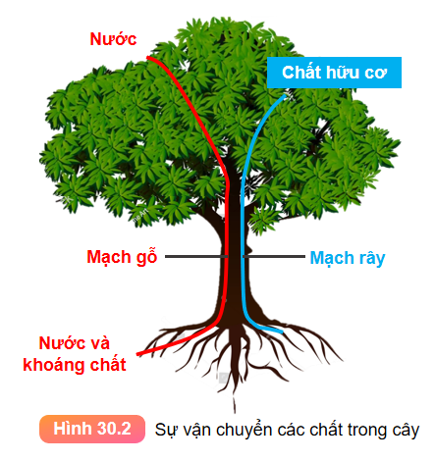

Loại mạch | Hướng vận chuyển chủ yếu | Chất được vận chuyển | Nguồn gốc của chất được vận chuyển
Mạch gỗ

Mạch rây

- Sản phẩm:
Câu 5: Đọc thông tin mục II kết hợp với quan sát hình 30.2, thảo luận và hoàn thành theo mẫu bảng 30.1.
Loại mạch | Hướng vận chuyển chủ yếu | Chất được vận chuyển | Nguồn gốc của chất được vận chuyển
Mạch gỗ | Từ rễ vận chuyển lên thân và lá cây | Nước và chất khoáng hòa tan | Môi trường ngoài
Mạch rây | Từ lá cây theo mạch rây đến nơi cần sử dụng hoặc bộ phận dự trữ trong cây | Chất hữu cơ | Được tổng hợp từ lá

d) Tổ chức thực hiện
Hoạt động của GV | Hoạt động của HS
Giao nhiệm vụ:  Giáo viên tổ chức cho học sinh thảo luận cặp đôi nghiên cứu SGK và trả lời câu hỏi  Câu 5: Đọc thông tin mục II kết hợp với quan sát hình 30.2, thảo luận và hoàn thành theo mẫu bảng 30.1. | HS nhận nhiệm vụ. Làm bài thuyết trình báo kết quả trên lớp
  Loại mạch | Hướng vận chuyển chủ yếu | Chất được vận chuyển | Nguồn gốc của chất được vận chuyển
  Mạch gỗ
  Mạch rây
Hướng dẫn HS thực hiện nhiệm vụ  Giáo viên sát, ôn định trật tự, hỗ trợ học sinh khi cần thiết | - Phân tích hình, khai thác thông tin SGK trả lời câu hỏi
Báo cáo kết quả:  - Gọi đại diện HS trình bày kết quả câu hỏi SGK. Các HS khác nhận xét, đánh giá bài làm của nhóm bạn.  - GV kết luận về nội dung kiến thức mà HS đã đưa ra. | - Đại diện học sinh trình bày kết quả.  - Các bạn khác nhận xét và bổ sung
Tổng kết  - Quá trình vận chuyển các chất trong thân cây diễn ra nhờ mạch gỗ và mạch rây.  + Mạch gỗ: vận chuyển các chất từ rễ lên thân, lá (chiều đi lên).  + Mạch rây: vận chuyển các chất từ lá xuóng thân, rễ (chiểu đi xuống). | Ghi nhớ kiến thức

Hoạt động 4: Tìm hiểu quá trình thoát hơi nước ở lá cây (45 phút)

Hoạt động 4.1: Trình bày hoạt động đóng, mở khí khổng
- Mục tiêu: Nêu được hoạt động đóng mở khí khổng trong quá trình thoát hơi nước
- Nội dung: GV sử dụng kĩ thuật giao nhiệm vụ yêu cầu HS làm việc theo nhóm nhỏ để tìm hiểu về hoạt động đóng, mở khí khổng. Qua đó, yêu cầu HS thảo luận để tìm hiểu các nội dung trong SGK
Câu 6: Quan sát hình 30.3, mô tả quá trình thoát hơi nước qua khí khổng và cho biết độ mở của khí khổng phụ thuộc chủ yếu vào yếu tố nào.
Luyện tập
* Tại sao người ta thường tưới nước nhiều hơn cho cây trổng vào những ngày mùa hè nóng bức?
- Sản phẩm:
Câu 6: Quan sát hình 30.3, mô tả quá trình thoát hơi nước qua khí khổng và cho biết độ mở của khí khổng phụ thuộc chủ yếu vào yếu tố nào.
Khi cây đủ nước, tế bào khí khổng trương nước, căng ra, làm khí khổng mở rộng khiến hơi nước thoát ra ngoài nhiều.
Khi tế bào khí khổng thiếu nước sẽ xẹp xuống, khí khổng khép bớt lại khiến hàm lượng hơi nước thoát ra ngoài giảm đi.
Độ mở của khí khổng phụ thuộc chủ yếu vào hàm lượng nước trong các tế bào khí khổng còn gọi là tế bào hạt đậu.
Luyện tập
* Tại sao người ta thường tưới nước nhiều hơn cho cây trổng vào những ngày mùa hè nóng bức?
Vào những ngày mùa hè nóng bức, cây sẽ thoát hơi nước nhiều hơn để làm giảm nhiệt độ bể mặt lá do đó cẩn tưới nước nhiều hơn cho cây để bù lại lượng nước bị mất qua sự thoát hơi nước.
- Tổ chức thực hiện
Hoạt động của GV | Hoạt động của HS
Giao nhiệm vụ:  - 2 bạn ngồi cạnh nhau sẽ ghép thành một cặp đôi, thảo luận và hoàn thành trả lời các câu hỏi trong SGK và bài luyện tập trong SGK. Sau khi thảo luận xong, nhóm nào xung phong trình bày và chất lượng tốt sẽ có điểm cộng.  Câu 6: Quan sát hình 30.3, mô tả quá trình thoát hơi nước qua khí khổng và cho biết độ mở của khí khổng phụ thuộc chủ yếu vào yếu tố nào. | HS nhận nhiệm vụ.
Hướng dẫn HS thực hiện nhiệm vụ:  - GV quan sát, hướng dẫn học sinh quan sát hình vẽ | HS tiến hành thực hiện nhiệm vụ.
Báo cáo kết quả:  - Chọn 1 cặp đôi lên bảng trình bày kết quả.  - Mời nhóm khác nhận xét.  - GV nhận xét sau khi các nhóm đã có ý kiến bổ sung. | - Nhóm được chọn trình bày kết quả.  - Nhóm khác nhận xét phần trình bày của nhóm bạn.
Tổng kết:  Hoạt động đóng, mở khí khổng có vai trò điều chỉnh tốc độ thoát hơi nước và tạo điều kiện cho quá trình trao đổi khí ở lá. | - HS ghi nhớ kiến thức  - Ghi kết luận vào vở.
Luyện tập  * Tại sao người ta thường tưới nước nhiều hơn cho cây trổng vào những ngày mùa hè nóng bức? | - HS làm bài tập vào vở.

Hoạt động 4.1: Tìm hiểu quá trình thoát hơi nước ở lá và ý nghĩa của thoát hơi nước ở lá
- Mục tiêu: Tiến hành được thí nghiệm chứng minh thân vận chuyển nước và lá thoát hơi nước. Tìm hiểu vai trò của quá trình thoát hơi nước ở lá cây
- Nội dung: Học sinh báo cáo thí nghiệm chứng minh thoát hơi nước ở lá theo nhóm đã thực hiện ở nhà. Tìm hiểu vai trò của quá trình thoát hơi nước ở lá cây. Trả lời các câu hỏi trong SGK
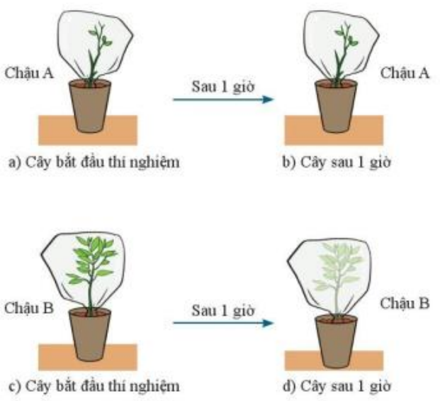
Câu 7: Thoát hơi nước có vai trò gì đối với thực vật và đối với môi trường
Câu 8: Ý nghĩa của sự thoát hơi nước ở lá.
Câu 9: Tại sao vào những ngày hè nắng nóng, khi đứng dưới bóng cây, chúng ta có cảm giác mát mẻ, dễ chịu?
- Sản phẩm:
- Học sinh thực hiện được các thí nghiệm, hoàn thiện các báo cáo và thuyết trình kết quả thí nghiệm.
BÁO CÁO KẾT QUẢ THÍ NGHIỆM
Ngày……tháng………năm…….
Tên thí nghiệm: Chứng minh lá thoát hơi nước
Tên học sinh/nhóm:……………………………………………..…Lớp…….
  - Mục đích thí nghiệm: Chứng minh có hiện tượng thoát hơi nước qua lá.
  - Chuẩn bị thí nghiệm:
- Mẫu vật: hai chậu cây nhỏ cùng loài, cùng kích cỡ
- Dụng cụ, hóa chất: hai túi nilon to, trắng, trong suốt.
- Các nước tiến hành
Cắt bỏ lá cây ở chậu A, chùm túi nilon vào hai cây ở chậu A và B, để hai chậu cây ra chỗ sáng. Quan sát kết quả sau 1 giờ thÍ nghiệm.
- Kết quả
- Chậu cây A: thành túi bóng vẫn trong.
- Chậu cây B: thành túi bị mờ, có những giọt nước nhỏ li ti trên thành trong của túi.
- Giải thích thí nghiệm
- Thành túi bóng ở chậu B mờ do lá thoát hơi nước, hơi nước ra khỏi lá bám trên thành túi làm túi mờ.
- Thành túi ở chậu A vẫn trong vì cây cắt hết lá nên không tiến hành thoát hơi nước được.
- Kết luận
- Cây thoát hơi nước qua lá.

Câu 7: Thoát hơi nước có vai trò gì đối với thực vật và đối với môi trường
- Nhờ có thoát hơi nước ở lá, nước được cung cấp tới từng tế bào của cây.
Câu 8: Ý nghĩa của sự thoát hơi nước ở lá
Thoát hơi nước là động lực đầu trên của dòng đi lên, đóng vai trò như lực kéo giúp vận chuyển dòng nước và các chất khoáng từ rễ lên lá và đến các bộ phận khác của cây trên mặt đất.
Khi khổng mở rộng trong quá trình thoát hơi nước tạo điều kiện cho khí CO₂ đi vào bên trong tế bào lá, cung cấp nguyên liệu cho quá trình quang hợp và giải phóng O₂ ra ngoài không khí.
Câu 9: Tại sao vào những ngày hè nắng nóng, khi đứng dưới bóng cây, chúng ta có cảm giác mát mẻ, dễ chịu?
Do quá trình thoát hơi nước của cây vào ban ngày giải phóng khí O2 ra ngoài không khí đồng thời tán cây che mát nên vào ngày hè nắng nóng, khi đứng dưới bóng cây, chúng ta có cảm giác át mẻ, dễ chịu.
- Tổ chức thực hiện
Hoạt động của GV | Hoạt động của HS
Giao nhiệm vụ:  - Giáo viên chia nhóm học sinh, yêu cầu các nhóm đọc nội dung các thí nghiệm, chuẩn bị dụng cụ, hóa chất và mẫu vật thí nghiệm, thực hiện thí nghiệm tại nhà:  - Thí nghiệm chứng minh lá thoát hơi nước  – Giáo viên gọi đại diện  + 1 nhóm lên trình mục đích, dụng cụ, mẫu chất và cách tiến hành  + 2 nhóm lên báo cáo kết quả thí nghiệm.  - Học sinh thảo luận trả lời câu hỏi SGK  Câu 7: Thoát hơi nước có vai trò gì đối với thực vật và đối với môi trường  Câu 8: Ý nghĩa của sự thoát hơi nước ở lá.  Câu 9: Tại sao vào những ngày hè nắng nóng, khi đứng dưới bóng cây, chúng ta có cảm giác mát mẻ, dễ chịu? | HS nhận nhiệm vụ.
Hướng dẫn HS thực hiện nhiệm vụ:  Hướng dẫn học sinh làm thí  + Bình A: Cắt hết lá cây rồi cắm vào bình. Rót dầu vào bình sau khi cắm cây.  + Bình B: Cho vào một cây có rễ, thân, lá. Rót dầu vào bình sau khi cắm cây.  Quan sát hiện tượng và làm báo cáo thực hành.  - Lưu ý an toàn khi thực hiện thí nghiệm. | Phân công nhiệm vụ và tiến hành thực hiện nhiệm vụ.
Báo cáo kết quả:  - Các nhóm trưng bày kết quả thí nghiệm về sự vận chuyển nước trong thân. GV chiếu hình ảnh kết quả thí nghiệm 1 về sự thoát hơi nước qua lá của học sinh.  - Giáo viên quay số gọi ngẫu nhiên 3 nhóm báo cáo kết quả thí nghiệm.  - Các nhóm khác nhận xét, bổ sung.  - Gọi ngẫu nhiên học sinh trả lời câu hỏi SGK  - GV kết luận về nội dung kiến thức mà các nhóm đã đưa ra. | - Đại diện các nhóm báo cáo.  - Nhóm khác nhận xét, bổ sung phần trình bày của nhóm bạn.
Tổng kết:  - Lá cây là cơ quan thực hiện quá trình thoát hơi nước.  - Quá trình thoát hơi nước của cây tạo lực hút để vận chuyển nước và các chất từ rễ lên thân và lá trong mạch gỗ, giúp lá cây không bị nóng dưới tác động của ánh sáng mặt trời.  - Thoát hơi nước ở lá góp phần vận chuyển nước và khoáng chất trong cây, điều hòa nhiệt độ cơ thể, giúp khí CO₂ đi vào bên trong lá và giải phóng khí O₂ ra ngoài môi trường. Quá trình thoát hơi nước ở lá cây phụ thuộc vào sự đóng mở của khí khổng. | HS ghi nhớ kiến thức

Hoạt động 6: Tìm hiểu một số yếu tố ảnh hưởng đến trao đổi nước và dinh dưỡng ở thực vật.
- Mục tiêu: Nêu được các yếu tố ảnh hưởng đến quá trình trao đổi nước và dinh dưỡng ở thực vật.
- Nội dung:
GV đặt vấn đề: Thoát hơi nước là quá trình sinh lí quan trọng của cây, khoảng 90% lượng nước cây hấp thụ được nhờ rễ đều được thoát ra ngoài qua lá. Cây chỉ sử dụng một phần rất nhỏ. Vậy có những điều kiện môi trường nào ảnh hưởng đến quá trình quan trọng này?
GV cho HS nghiên cứu thông tin SGK trả lời câu hỏi:
Câu 10: Kể tên các yếu tố môi trường ảnh hưởng đến quá trình trao đổi nước và muối khoáng của cây.
Câu 11: Vì sao trước khi trồng cây hoặc gieo hạt, người ta thường cày, bừa đất rất kĩ, bón lót một số loại phân?
Câu 12: Trình bày vai trò của các yếu tố ảnh hưởng đến trao đổi nước và chất dinh dưỡng ở thực vật?
GV tổ chức thực hiện học tập theo nhóm, kĩ thuật hỏi-đáp
Vận dụng: Nêu một số biện pháp làm cho đất tơi xốp, thoáng khí thuận lợi cho quá trình hút nước và chất khoáng ở cây?
- Sản phẩm:
Câu 10: Kể tên các yếu tố môi trường ảnh hưởng đến quá trình trao đổi nước và muối khoáng của cây.
Yếu tố ảnh hưởng trực tiếp đến khả năng hấp thụ nước và chất dinh dưỡng ở rễ cây như: Độ ẩm của đất, hàm lượng khi O₂ trong đất
Sự trao đổi nước và chất dinh dưỡng của thực vật còn phụ thuộc vào các yếu tố khác như: Đất tơi xốp, thoáng khí sẽ làm tăng khả năng hấp thụ nước của cây,
Câu 11: Vì sao trước khi trồng cây hoặc gieo hạt, người ta thường cày, bừa đất rất kĩ, bón lót một số loại phân?
Trước khi trồng cây hoặc gieo hạt, người ta thường làm đất tơi xốp và bón lót một số loại phân để tăng khả năng giữ nước và chất dinh dưỡng cho đất tạo điều kiện tốt cho cây sinh trưởng, phát triển cho năng suất cao.
Câu 12: Ánh sáng chủ yếu ảnh hưởng đến quá trình thoát hơi nước ở lá với vai trò là tác nhân gây mở khí khổng.
Nhiệt độ ảnh hưởng đến sự hấp thụ nước ở rễ, vận chuyển nước trong thân và thoát hơi nước ở lá.
Độ ẩm không khí liên quan chặt chẽ đến quá trình thoát hơi nước ở lá, độ ẩm không khi càng thấp thì thoát hơi nước càng mạnh.
Vận dụng
- Nêu một số biện pháp làm cho đất tơi xốp, thoáng khí thuận lợi cho quá trình hút nước và chất khoáng ở cây?
- Một số biện pháp làm cho đất tơi xốp, thoáng khí: Cày bừa kĩ, xới xáo, làm cỏ, sục bùn, phơi ải. Tránh để đất ngập úng lâu.
- Vận dụng những hiểu biết về trao đổi chất và chuyển hoá năng lượng ở thực vật, em hãy để xuất một số biện pháp tưới nước và bón phân hợp lí cho cây.
- Không tưới quá nhiều (cây bị ngập úng) hoặc tưới quá ít (cây bị thiếu nước).
- Không tưới nước khi trời nắng gắt.
- Không bón phân quá liều (cây không hấp thụ được nước, gây ò nhiễm mòi trường).
- Khi bón phân cần kết hợp tưới nước.
- Tổ chức thực hiện
Hoạt động của GV | Hoạt động của HS
- GV cho HS nghiên cứu thông tin SGK trả lời câu hỏi lớn:  (?) Lấy ví dụ về ảnh hưởng của các yếu tố môi trường tới trao đổi nước và dinh dưỡng ở cây trồng?  - GV tổ chức thực hiện học tập theo nhóm, thảo luận trả lời câu hỏi sau:  Câu 10: Kể tên các yếu tố môi trường ảnh hưởng đến quá trình trao đổi nước và muối khoáng của cây.  Câu 11: Vì sao trước khi trồng cây hoặc gieo hạt, người ta thường cày, bừa đất rất kĩ, bón lót một số loại phân?  Câu 12: Trình bày vai trò của các yếu tố ảnh hưởng đến trao đổi nước và chất dinh dưỡng ở thực vật? | HS nhận nhiệm vụ.
Hướng dẫn HS thực hiện nhiệm vụ: GV quan sát, hỗ trợ các nhóm khi cần thiết. | Phân công nhiệm vụ và tiến hành thực hiện nhiệm vụ.
Báo cáo kết quả:  - Giáo viên gọi ngẫu nhiên 4 nhóm báo cáo kết quả theo từng câu hỏi.  - Các nhóm khác nhận xét, bổ sung.  - GV kết luận về nội dung kiến thức mà các nhóm đã đưa ra. | - Đại diện các nhóm báo cáo.  - Nhóm khác nhận xét, bổ sung phần trình bày của nhóm bạn.
Tổng kết:  - Các yếu tố bên ngoài như ánh sáng, nhiệt độ, độ ẩm đất và không khí,... Có ảnh hưởng đến sự trao đổi nước và chất dinh dưỡng ở thực vật. | HS ghi nhớ kiến thức
Vận dụng  Nêu một số biện pháp làm cho đất tơi xốp, thoáng khí thuận lợi cho quá trình hút nước và chất khoáng ở cây? | HS trả lời câu hỏi.

Hoạt động 5: Vận dụng hiểu biết trao đổi nước và dinh dưỡng vào thực tiễn
- Mục tiêu: Vận dụng những hiểu biết về trao đổi nước và các chất dinh dưỡng vào thưc tiễn (ví dụ như tưới nước và bón phân hợp lí cho cây).
- Nội dung:
Ở thực vật, nhu cầu về nước, ánh sáng, chất dinh dưỡng,... khác nhau tùy loài, giai đoạn phát triển và điều kiện thời tiết.
GV cho HS nghiên cứu thông tin SGK, trả lời câu hỏi:
Câu 13: Vì sao khi di chuyển cây trồng đi nơi khác, người ta thường cắt bớt một phần cành, lá?
Câu 14: Vì sao những ngày khô hanh, độ ẩm không khí thấp hoặc những ngày nắng nóng cần phải tưới nhiều nước cho cây?
Câu 15: Để tưới nước và bón phân hợp lí cho cây trổng, cần dựa vào những yếu tố nào?
Câu 16: Các giai đoạn nào sau đây cần tưới nhiều nước cho cây? Giải thích
a) Cây chuẩn bị ra hoa
b) Cây ở thời kì thu hoạch quả
c) Cây đâm chồi, đẻ nhánh
Vận dụng
- Điều gì sẽ xảy ra nếu:
a) Bón phân không đủ
b) Bón phân quá nhiều
2. Nếu tưới nước và bón phân không hợp lí sẽ dẫn đến những hậu quả gì cho cây trồng?
- Sản phẩm:
Câu 13: Vì sao khi di chuyển cây trồng đi nơi khác, người ta thường cắt bớt một phần cành, lá?
Khi đánh cây bộ rễ bị tổn thương, lúc mới trồng rễ chưa hồi phục nên chưa thể hút nước đế bù vào lượng nước vẫn bị thoát qua lá.
Lúc đó nếu để nhiều lá, cây bị mất quá nhiều nước sẽ héo và rất dễ chết.
Vì vậy, khi đánh cây đi trồng nơi khác, người ta phải chọn ngày râm mát, phải tỉa bớt lá hoặc cắt bớt ngọn nhằm giảm bớt sự mất nước do thoát hơi qua lá.
Câu 14: Vì sao những ngày khô hanh, độ ẩm không khí thấp hoặc những ngày nắng nóng cần phải tưới nhiều nước cho cây?
Vào những ngày khô hanh, độ ẩm không khí thấp hoặc những ngày nắng nóng cây thoát nhiều hơi nước nên ta phải tưới nhiều nước cho cây để tăng cường nước, giữ độ ẩm cho cây
Câu 15: Để tưới nước và bón phân hợp lí cho cây trổng, cần dựa vào những yếu tố nào?
- Dựa vào nhu cầu của từng loài cây, giai đoạn sinh trưởng và phát triển, đặc điểm loại đất trổng và thời tiết.
Câu 16: Các giai đoạn nào sau đây cần tưới nhiều nước cho cây? Giải thích
a) Cây chuẩn bị ra hoa
b) Cây ở thời kì thu hoạch quả
c) Cây đâm chồi, đẻ nhánh
Các giai đoạn cây chuẩn bị ra hoa và cây đâm chồi, đẻ nhanh cần tưới nhiều nước vì trong những giai đoạn nay, cây cần nước để cung cấp liên tục cho các phản ứng hoá học, dẫn truyền các chất được tổng hợp đến các bộ phận giúp cây sinh trưởng, phát triển nhanh, ra hoa đúng thời vụ.
Vận dụng
- Điều gì sẽ xảy ra nếu:
a) Bón phân không đủ
b) Bón phân quá nhiều
Tác hại khi:
a) Bón phân không đủ: cây phát triển chậm, cho năng suất thấp.
b) Bón phân quá nhiều: cây không hấp thụ hết được, có khả năng dẫn đến ngộ độc phân bón, héo úa và chết.
2. Nếu tưới nước và bón phân không hợp lí sẽ dẫn đến những hậu quả gì cho cây trồng?
- Hậu quả nếu tưới nước và bón phân không hợp lí:
- Cây phát triển kém, cho năng suất thấp.
- Cây bị hỏng và chết do úng nước, thối rễ, ngộ độc,...
- Mùa màng thất thu, gây thiệt hại cho người nông dân.
- Tổ chức thực hiện
Hoạt động của GV | Hoạt động của HS
- GV tổ chức cho học sinh thảo luận nhóm và trả lời các câu hỏi sau:  Câu 13: Vì sao khi di chuyển cây trồng đi nơi khác, người ta thường cắt bớt một phần cành, lá?  Câu 14: Vì sao những ngày khô hanh, độ ẩm không khí thấp hoặc những ngày nắng nóng cần phải tưới nhiều nước cho cây?  Câu 15: Để tưới nước và bón phân hợp lí cho cây trổng, cần dựa vào những yếu tố nào?  Câu 16: Các giai đoạn nào sau đây cần tưới nhiều nước cho cây? Giải thích  a) Cây chuẩn bị ra hoa  b) Cây ở thời kì thu hoạch quả  c) Cây đâm chồi, đẻ nhánh | HS nhận nhiệm vụ.
Hướng dẫn HS thực hiện nhiệm vụ: GV quan sát, hỗ trợ các nhóm khi cần thiết. | Học sinh nghiên cứu thông tin, quan sát hình, thực hiện nhiệm vụ.
Báo cáo kết quả:  - Giáo viên gọi đại diện 1 số học sinh trả lời câu hỏi.  - Các bạn khác nhận xét, bổ sung.  - GV kết luận nội dung kiến thức mà các nhóm đã đưa ra. | - Đại diện học sinh trả lời.  - Các bạn khác nhận xét, bổ sung.
Tổng kết:  Nguyên tắc của việc tưới nước và bón phân hợp lí cho cây là đúng nhu cầu, đúng thời điểm, đúng hàm lượng và đúng cách  Việc tưới nước và bón phân hợp lí cho cây giúp nâng cao năng suất cây trồng, bảo vệ môi trường tự nhiên và sức khỏe con người | HS ghi nhớ kiến thức
Vận dụng  - Cho ví dụ về bón phân hợp lí trong trồng lúa nước?  - Nếu tưới nước và bón phân không hợp lí sẽ dẫn đến những hậu quả gì cho cây trồng? | HS trả lời câu hỏi.
Bài tập về nhà  - Cho ví dụ về bón phân hợp lí trong trồng lúa nước?  - Sơ đồ hóa nội dung bài học bằng sơ đồ tư duy? | Học sinh thực hiện ở nhà.

Hoạt động 6: Luyện tập
- Mục tiêu: Củng cố, khắc sâu nội dụng toàn bộ bài học.
- Nội dung: GV cho học sinh làm việc cá nhân và trả lời mốt số câu hỏi trắc nghiệm.
- Sản phẩm: Sản phẩm đáp án câu trả lời: 1.A; 2.C; 3.C; 4.A; 5.D; 6.B; 7.B; 8.A; 9.B; 10.A.

Tổ chức thực hiện
Hoạt động của GV |  | Hoạt động của HS
Giao nhiệm vụ:  - GV trình chiếu câu hỏi, học sinh sử dụng bảng A, B, C, D để trả lời  Câu 1: Với những cây trồng trên cạn, cây hấp thụ nước và muối khoáng chủ yếu nhờ bộ phận nào sau đây?  - Lông hút của rễ.  - Tế bào biểu bì của rễ.  - Tế bào biểu bì của thân.  - Tế bào biểu bì của lá.  Câu 2: Trong các phát biểu dưới đây về khí khổng, có bao nhiêu phát biểu đúng?  - Mỗi khí khổng gồm 2 tế bào hình hạt đậu xếp úp vào nhau.  - Mỗi tế bào khí khổng không chứa lục lạp.  - Tế bào khí khổng có vách dày mỏng không đều; thành trong sát lỗ khí dày hơn nhiều so với thành ngoài.  - Các tế bào khí khổng nằm trên lớp biểu bì của lá.  - 1. B. 2. C. 3. D. 4  Câu 3: Cơ quan thoát hơi nước của cây là  - rễ.  - thân.  - lá.  - cành.  Câu 4: Rễ cây hấp thụ những chất nào sau đây?  - Nước cùng các ion khoáng.  - Nước cùng các chất dinh dưỡng.  - Nước và các chất khí.  - Oxygen và các chất dinh dưỡng hòa tan trong nước.  Câu 5: Yếu tố nào sau đây không ảnh hưởng đến trao đổi nước và chất dinh dưỡng ở thực vật?  - Ánh sáng.  - Nhiệt độ.  - Độ ẩm.  - Nồng độ khí carbon dioxide.  Câu 6: Thành phần của dịch mạch gỗ chủ yếu gồm  - Amin và hormon.  - Nước và muối khoáng.  - Các chất hữu cơ tổng hợp từ lá.  - Hormon và muối khoáng.  Câu 7: Khi nói về thoát hơi nước ở lá cây, phát biểu nào sau đây đúng?  - Thoát hơi nước tạo động lực hút để vận chuyển các chất hữu cơ trong cây.  - Thoát hơi nước làm mở khí khổng giúp carbon dioxide khuếch tán vào lá cung cấp cho quá trình quang hợp.  - Thoát hơi nước làm tăng nhiệt độ của lá, làm ấm cây trong những ngày giá rét.  - Thoát hơi nước ngăn cảm quá trình hút nước và muối khoáng của cây.  Câu 8: Khi tế bào khí khổng mất nước thì  - Thành mỏng hết căng làm cho thành dày duỗi thẳng, khí khổng đóng lại.  - Thành dày căng ra làm cho thành mỏng căng theo, khí khổng đóng lại.  - Thành dày căng ra làm cho thành mỏng co lại, khí khổng đóng lại.  - Thành dày căng ra làm cho thành mỏng duỗi thẳng, khí khổng đóng lại.  Câu 9. Cây sống ở vùng khô hạn, mặt trên của lá thường không có khí khổng. Hiện tượng không có khí khổng trên mặt lá của cây có tác dụng nào sau đây?  - Tránh nhiệt độ cao làm hư hại các tế bào bên trong lá.  - Giảm sự thoát hơi nước của cây.  - Giảm ánh nắng gay gắt của mặt trời.  - Tăng số lượng tế bào khí khổng ở mặt dưới lá.  Câu 10: Khi cắm một cành cần tây vào dung dịch phẩm màu đỏ thì sau một thời gian, phần thân bên trong cành cần tây thay đổi như thế nào?  - Chuyển sang màu hồng đỏ.  - Không chuyển màu.  - Chuyển sang màu xanh.  - Chuyển snag màu vàng. |  | HS nhận nhiệm vụ.
HS thực hiện nhiệm vụ | Học sinh trả lời câu hỏi
Báo cáo kết quả:
- Cho cả lớp trả lời;
- Mời đại diện giải thích;
- GV kết luận về nội dung kiến thức.

Hoạt động 5: Vận dụng-mở rộng
- Mục tiêu: Vận dụng hiểu biết về trao đổi nước và các chất dinh dưỡng để giải thích những biện pháp kĩ thuật trong thực tiễn trồng trọt.
- Nội dung: GV đặt vấn đề để học sinh vận dụng kiến thức giải quyết vấn đề đặt ra.
- Sản phẩm: Câu trả lời của học sinh.
  - Cho ví dụ về bón phân hợp lí trong trồng lúa nước?
- HS báo cáo dựa vào kết quả tìm hiểu ở nhà.
  - Giải thích tại sao trước khi trồng cây người ta thường đục các lỗ dưới đáy chậu?
- Khi ta tưới nước cây không thể nào hấp thụ hết số nước đó ngay lập tức, cần phải có lỗ dưới đáy chậu để thoát nước khi lỡ tưới quá nhiều.
- Nếu không có lỗ thoát nước hoặc lỗ vừa nhỏ vừa ít sẽ khiến nước không thể thoát khỏi chậu, đất bị ẩm ướt thiếu oxygen dẫn đến thối rễ, chết cây.
- Giải thích tại sao khi muốn chuyển cây từ vị trí này sang vị trí khác người ta thường tỉa bớt cành, lá?
- Khi đào gốc để di chuyển cây, bộ rễ sẽ bị tổn thương. Lúc mới trồng rễ chưa hồi phục nên không thể hút nước đế bù vào lượng nước vẫn bị thoát qua lá.
- Nếu để nhiều lá, cây bị mất quá nhiều nước sẽ héo và rất dễ chết. Vì vậy, khi đem cây trồng ở một nơi khác, người ta phải cắt bớt cành, lá nhằm giảm bớt sự mất nước do thoát hơi qua lá.

d) Tổ chức thực hiện
Hoạt động của GV | Hoạt động của HS
Giao nhiệm vụ:  - Yêu cầu học sinh trả lời câu hỏi.  - Cho ví dụ về bón phân hợp lí trong trồng lúa nước?  HS báo cáo dựa vào kết quả tìm hiểu ở nhà.  - Giải thích tại sao trước khi trồng cây người ta thường đục các lỗ dưới đáy chậu?  - Giải thích tại sao khi muốn chuyển cây từ vị trí này sang vị trí khác người ta thường tỉa bớt cành, lá? | HS nhận nhiệm vụ.
Hướng dẫn HS thực hiện nhiệm vụ  - Cá nhân học sinh vận dụng kiến thức đã học giải quyết các vấn đề giáo viên đặt ra. | Cá nhân học sinh độc lập thực hiện nhiệm vụ.
Báo cáo kết quả:  - Gọi đại diện một số HS báo cáo kết quả.  - Các học sinh khác nhận xét, bổ sung.  - Giáo viên nhấn giáo dục ý thức bảo vệ cây xanh, cung cấp đủ nước và chất dinh dưỡng cho cây. | - Đại diện 1 số HS trình bày kết quả, các HS khác nhận xét, bổ sung.

